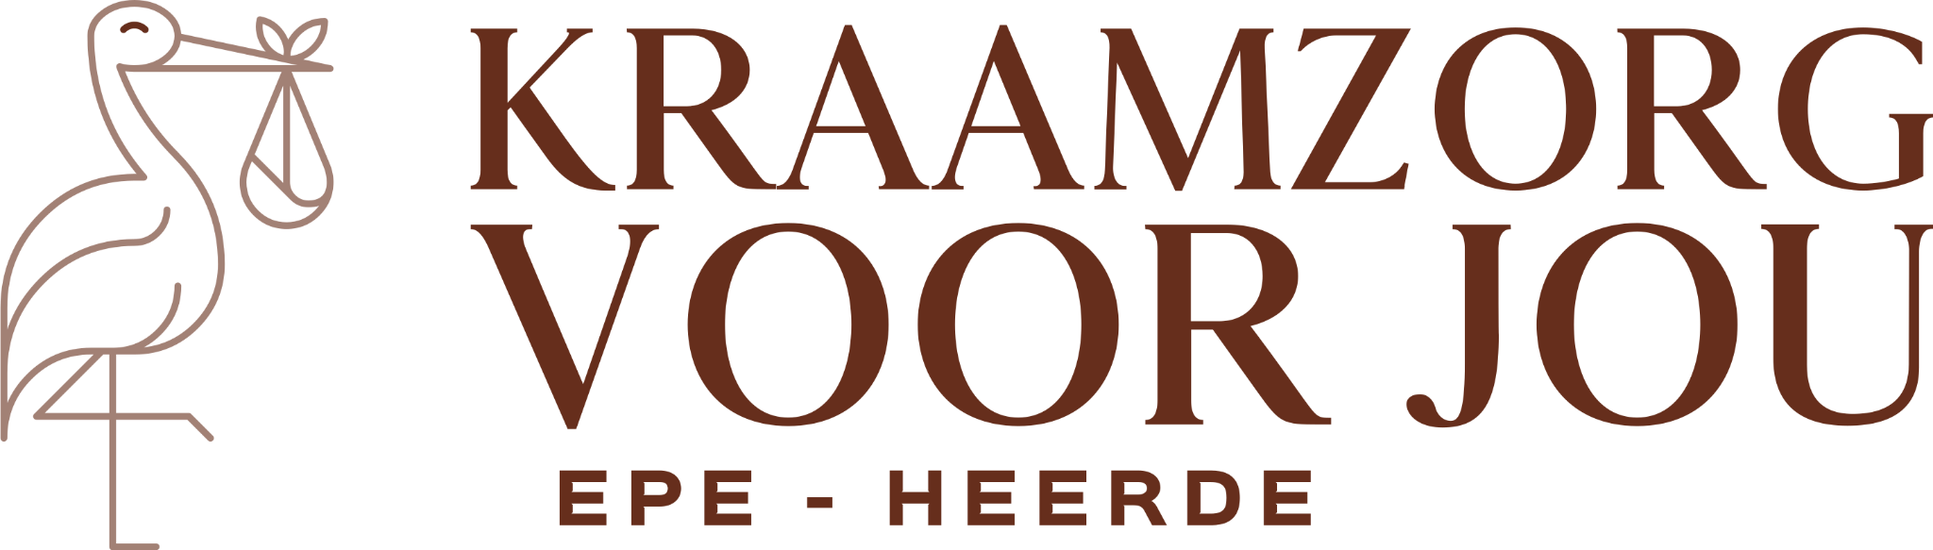
Privacyverklaring Kraamzorg voor jou

Zowel de Coöperatie Kraamzorggroep als haar leden zijn verantwoordelijk voor het beschermen van de persoonsgegevens van cliënten en medewerkers. Wij streven ernaar deze gegevens te beschermen en te respecteren in overeenstemming met de EU-Algemene Verordening Gegevensbescherming, ook wel AVG genoemd.
Wij informeren u graag over de wijze waarop wij dit doen.
Wij gaan vertrouwelijk om met verzamelde persoonsgegevens en houden ons aan de eisen die de huidige privacywetgeving aan ons stelt.

Persoonsgegevens
Wij verzamelen en verwerken alleen persoonsgegevens die rechtmatig aan ons ter beschikking zijn gesteld en die nodig zijn voor het leveren van kraamzorg. Denk hierbij aan gegevens als voor- en achternaam, geslacht, geboortedatum, geboorteplaats, adresgegevens, telefoonnummer, factuurgegevens en een e-mailadres. Wij verzamelen bijzondere persoonsgegevens wanneer deze op grond van toestemming van de betrokkene zijn ontvangen of wanneer dit op grond van wettelijke verplichtingen noodzakelijk of toegestaan is.
Daarnaast verzamelen wij gegevens over medewerkers van onze organisatie, sollicitanten, leveranciers en samenwerkingspartners.
Indien de persoonsgegevens niet rechtstreeks via de betrokkene zijn verkregen, informeren wij de betrokkene over de bron waar de persoonsgegevens vandaan komen.

Doeleinden
Wij zullen de persoonsgegevens slechts gebruiken voor het doel waarvoor ze zijn verstrekt. Dit is slechts anders indien wij hiervoor expliciete toestemming hebben ontvangen van de betrokkene of indien wij moeten voldoen aan een wettelijke verplichting.

Wij verwerken persoonsgegevens onder andere ten aanzien van de cliëntadministratie en de personeelsadministratie. Daarnaast verwerken wij persoonsgegevens om te voldoen aan wettelijke verplichtingen, zoals verplichtingen omtrent verzuim, belastingbetaling, salarisbetaling etc.

Rechten betrokkenen
Degene van wie de persoonsgegevens worden verwerkt, heeft – behoudens wettelijke uitzonderingsgronden – het recht om ons te verzoeken om inzage en/of rectificatie en/of wissing van de persoonsgegevens en/of beperking van de betreffende verwerking.

Tevens komt de betrokkene het recht toe tegen de verwerking bezwaar te maken en dienen wij de gegevens van de betrokkene – op zijn of haar verzoek – over te dragen. Wij zullen binnen één maand aan ieder van bovengenoemde verzoeken gehoor geven, tenzij dit bijvoorbeeld op grond van complexiteit niet van ons binnen voornoemde termijn kan worden verlangd.

Indien de verwerking van persoonsgegevens berust op toestemming van de betrokkene, dan heeft de betrokkene te allen tijde het recht om de toestemming in te trekken.

De betrokkene heeft het recht een klacht in te dienen bij het desbetreffende toezichthoudende orgaan, te weten in Nederland de Autoriteit Persoonsgegevens.

Gegevens uitwisselen met anderen
Wanneer daartoe een wettelijke plicht of gerechtvaardigd belang bestaat kunnen wij de persoonsgegevens verstrekken aan derden. Wij delen, verkopen, verhuren of verhandelen persoonlijke gegevens/informatie niet met derden zonder toestemming.

Doorgifte naar het buitenland vindt slechts plaats in overeenstemming met de geldende privacywetgeving.

Beveiliging en bewaartermijn
De bescherming van persoonsgegevens is belangrijk voor u én voor ons. Wij hebben daarom diverse technische en organisatorische maatregelen genomen. De toegang tot de persoonsgegevens wordt beperkt tot degenen voor wie het noodzakelijk is dat zij inzicht hebben in de persoonsgegevens. De personen die binnen onze organisatie inzicht hebben in de persoonsgegevens zijn verplicht om hier vertrouwelijk mee om te gaan.
Daarnaast maken wij gebruik van de huidige beveiligingstechnieken zoals een anti-virus programma en hebben wij afspraken gemaakt met onze IT-leveranciers over de wijze waarop deze partijen voldoende maatregelen nemen om te garanderen dat de persoonsgegevens ook daar veilig zijn en blijven.
We slaan persoonlijke gegevens op zolang we dit nodig achten om het doel waarvoor de gegevens zijn verzameld te vervullen. Wanneer de verzamelde persoonlijke gegevens niet langer nodig zijn, verwijderen wij deze op een veilige manier. Gegevens van sollicitanten worden voor een periode van vier weken bewaard. Voor de overige gegevens hanteren wij de wettelijk vastgestelde bewaartermijnen.
Contactgegevens verwerkingsverantwoordelijke
Kraamzorg voor jou
Daniëlle Hulshof
Gildeland 4
8162 XL Epe

Wijziging privacyverklaring
Wij behouden ons het recht voor om deze privacyverklaring te wijzigen. Wanneer een aanpassing is doorgevoerd, dan zal de “datum laatst gewijzigd”, te vinden onderaan de privacyverklaring, worden herzien.

Datum laatst gewijzigd: 22-12-2020

